学术文稿最小化示例

大数据的3V特性如图所示

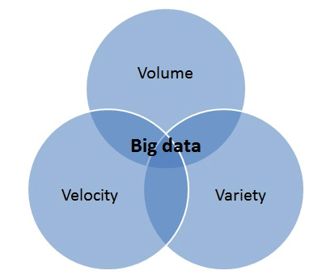

大数据的5V特性如图所示

